第18期

安宁市卫生健康局办公室编 2019年6月12日

安宁市开展高考、中考期间生活饮用水
卫生保障工作

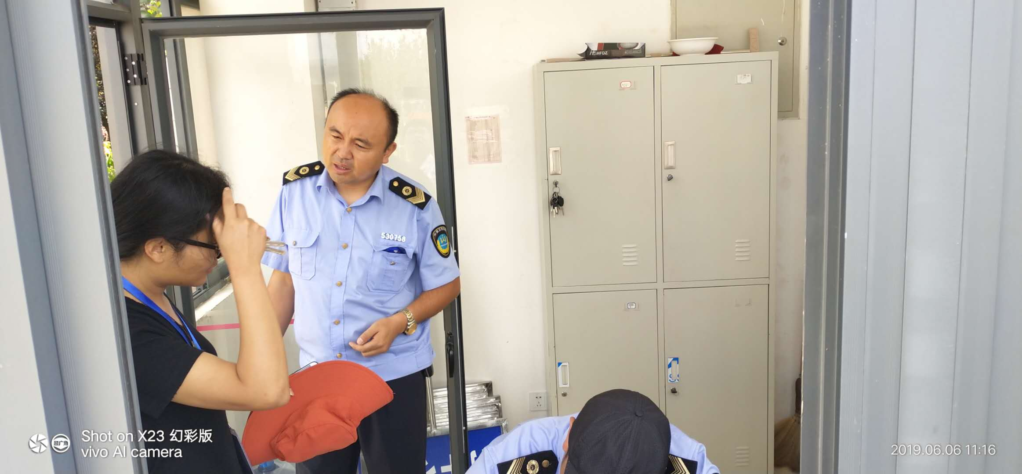
根据昆明市卫生健康委综合监督执法局《2019年昆明市高考和中考公共场所、生活饮用水卫生保障工作方案》通知的要求，保障考生及考务人员身体健康，确保高考和中考的顺利进行。
我局于6月3日至6月8出动车辆6车次，执法人员20人次，对全市高考2所考场、中考12所考场开展监督检查，重点检查了学校二次供水清洗消毒情况及索取涉水产品卫生许可批件、学校桶装饮用水索取有效水质检测报告、传染病防治开展情况、晨检登记制度、因病缺勤病因追踪登记制度、教室日常消毒、学校内外卫生等问题检查，并携带水质快速检测设备对学校的生活饮用水（PH值、余氯、色度、浑浊度）进行现场检测，在检查中发现部分学校晨检记录不规范、饮用的桶装水检测报告不在有效期内、因病缺勤病因追踪登记不完善，对存在的问题下达了监督意见书，责令学校限期整改。

